Белорусский Государственный Технологический университет

Факультет Информационных Технологий

Русецкий Максим Андреевич

1 курс, ПОИТ-6, 2 подгруппа

Основы программной инженерии

Лабораторная работа 6

**1.Постановка задачи**

Написать диалоговую программу, которая в зависимости от выбранного варианта использования выполняет действия пунктов 1, 2, 3 для любого введенного с клавиатуры символа.

Варианты использования:

1 – определение разницы значений кодов в ASCII буквы в прописном и строчном написании, если введен символ латинского алфавита, иначе вывод сообщения об ошибке;

2 – определение разницы значений кодов в Windows-1251 буквы в прописном и строчном написании, если введен символ русского алфавита, иначе вывод сообщения об ошибке;

3 – вывод в консоль кода символа, соответствующего введенной цифре, иначе вывод сообщения об ошибке;

4 – выход из программы.

**2. Входные, выходные данные**

1.Входные

1. Символ, введенный пользователем
2. Пункт, выбранный пользователем

2. Выходные

1. Сообщение о коде введенного символа или цифры, иначе вывод сообщения об ошибке

**3. Блок-схема**

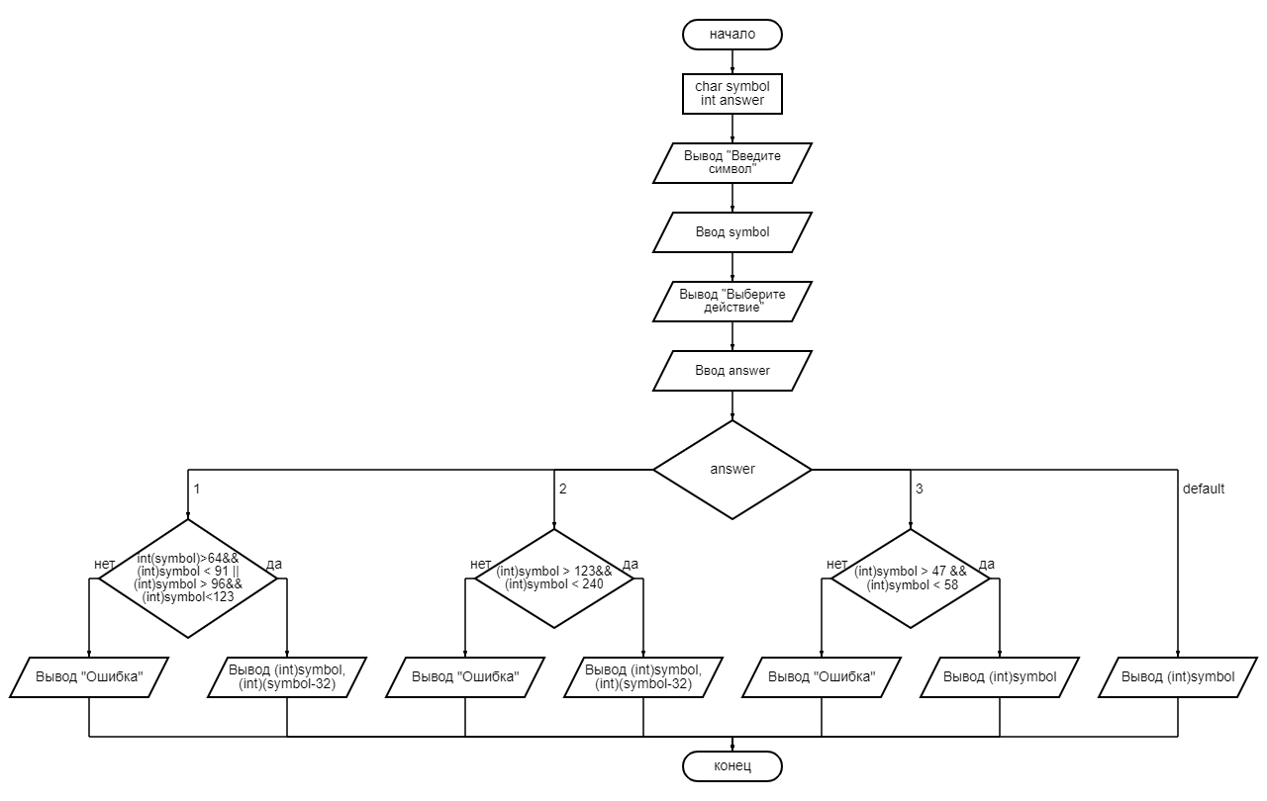

**4. Модули**

1.Состав и назначение

Исходный файл подключенного заголовка find.h будет содержать функции нахождения кодов символов и их вывода на экран.

2.Входные и выходные данные модуля

Входными данными в нашем случае будет являться только символ. А выходными данными, будет сообщение о коде символа или об ошибке.

3. Алгоритм модуля

**Функиция findLat**

1. Начало
2. Если символ принадлежит кодировке латиницы перейти к п.3 иначе перейти к п.4
3. Вывод кода символа
4. Вывод сообщения об ошибке
5. Конец

**Функиция findNum**

1. Начало
2. Если символ принадлежит кодировке кириллицы перейти к п.3 иначе перейти к п.4
3. Вывод кода символа
4. Вывод сообщения об ошибке
5. Конец

**Функиция findNum**

1. Начало
2. Если символ принадлежит кодировке цифр перейти к п.3 иначе перейти к п.4
3. Вывод кода символа
4. Вывод сообщения об ошибке
5. Конец

**4. Модульная схема**

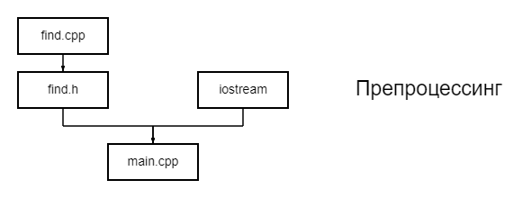

**5. Псевдокод**

**Main.cpp**

**НАЧАЛО**

**ОБЪЯВИТЬ symbol,cont,answer**

**ВЫПОЛНЯТЬ**

**ВВОД symbol,answer**

**ЕСЛИ answer = 1**

**ИСПОЛЬЗОВАТЬ функцию findLat**

**ЕСЛИ answer = 2**

**ИСПОЛЬЗОВАТЬ функцию findkir**

**ЕСЛИ answer = 3**

**ИСПОЛЬЗОВАТЬ функцию findnum**

**ИНАЧЕ**

**ВЫВОД ошибка**

**ВВОД cont**

**ПОКА cont != y**

**КОНЕЦ**

**find.cpp**

**НАЧАЛО**

**ОБЪЯВИТЬ findLat()**

**ЕСЛИ символ из латиницы вывести сообщение с кодом на экран, иначе сообщение об ошибке**

**ОБЪЯВИТЬ findKir()**

**ЕСЛИ символ из кириллицы вывести сообщение с кодом на экран, иначе сообщение об ошибке**

**ОБЪЯВИТЬ findNum()**

**ЕСЛИ символ – цифра, вывести сообщение с кодом на экран, иначе сообщение об ошибке**

**КОНЕЦ**

**Дополнительное задание**

**1.Постановка задачи**

Написать программу для определения меньшего из трех вещественных чисел, введенных с клавиатуры.

**2. Входные, выходные данные**

1.Входные

Три числа

2. Выходные

Максимальное число

**3. Блок-схема**

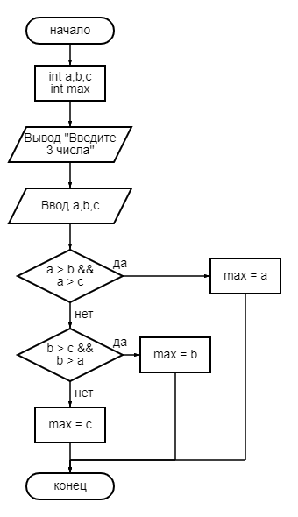

**4. Модули**

1.Состав и назначение

Исходный файл подключенного заголовка findMax.h будет содержать функцию вычисления максимального из трех чисел

2.Входные и выходные данные модуля

Входными данными в нашем случае будут являться три числа. А выходными данными, будет максимальное число.

3. Алгоритм модуля

**Функиция FindMax**

1. **Начало**
2. **Если a > b и a > c перейти к п.3 иначе перейти к п.4**
3. **Max = a**
4. **Если b > a и b > c перейти к п.5 иначе перейти к п.6**
5. **Max = b**
6. **Max = c**
7. **Конец**

**4. Модульная схема**

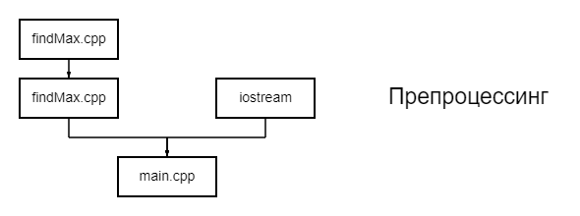

**5. Псевдокод**

**Main.cpp**

**НАЧАЛО**

**ОБЪЯВИТЬ a,b,c**

**ВВОД a,b,c**

**ВЫВОД результата выполнения функции FindMax**

**КОНЕЦ**

**findMax.cpp**

**НАЧАЛО**

**ОБЪЯВИТЬ FindMax()**

**ЕСЛИ a > b и a > c, max = a**

**ИНАЧЕ**

**ЕСЛИ b > c и b > a, max = b**

**ИНАЧЕ max = c**

**КОНЕЦ**